党务 Agent
软件设计文档
(V3)
—— 大论文第三章 软件设计 ——
基于 Dify 与自研算法服务的高校党支部 AI 工作助手
撰写人:于笑非
指导教师:吴老师
2026 年 4 月 · V3 草稿

目 录
第 1 节 软件设计概述
1.1 文档目的与范围
1.2 系统定位
1.3 设计原则
1.4 与初稿(V2 方案)的差异
第 2 节 系统功能设计
2.1 功能分解概览
2.2 功能模块说明
2.3 优先级划分依据
第 3 节 系统体系结构设计
3.1 体系结构总览
3.2 各层职责详述
3.3 关键设计决策
第 4 节 系统部署拓扑
4.1 拓扑总览
4.2 三区域划分与合规边界
4.3 关键数据流路径
4.4 部署形态与服务端口
第 5 节 系统数据流设计
5.1 数据流图分层方法
5.2 顶层数据流图(0 层)
5.3 一层数据流图(1 层)
5.4 数据流设计的关键点
第 6 节 数据库概念设计与数据字典
6.1 数据库概念设计概述
6.2 E-R 图与实体清单
6.3 数据字典
6.4 关键关系与约束说明
第 7 节 关键设计决策汇总
7.1 全文决策一览表
7.2 补充论述
第 8 节 实施约束与待确认项
8.1 公众号主体归属
8.2 校园网内部署资源
8.3 合规边界的最终形态
8.4 数据集与测试集来源

第 1 节 软件设计概述

1.1 文档目的与范围
本文档是「党务 Agent」毕业设计项目的软件设计文档(V3),对应大论文第三章「软件设计」的内容。文档在前期初稿(V2 方案文档)的基础上,基于已完成的五张系统设计图(系统功能图、体系结构图、部署拓扑图、数据流图、E-R 图),对系统的功能划分、整体架构、部署形态、数据流向以及数据库结构进行细化与完整描述,作为后续软件实施阶段的设计依据。
文档的覆盖范围限定为「党务 Agent 通识模块」,即面向高校各级党支部日常党务工作的应用部分,不包含同一研究矩阵下尚未启动的教学 Agent、学习 Agent、科研 Agent 三个扩展应用。但本文档在体系结构、数据接口、部署形态等设计点上,为上述三个 Agent 预留了集成接口,相关说明见 3.3 节。

1.2 系统定位
党务 Agent 是一款面向高校各级党支部的 AI 党务工作助手。系统以微信公众号(服务号)作为面向党员的日常入口,以 Dify 作为应用编排底座,以自研算法服务作为核心检索与生成引擎,服务于支部书记、支部委员与普通党员的日常党务工作,核心覆盖学习、自测、写作三类高频场景,并在 P1、P2 阶段逐步扩展会议、发展党员、台账等场景。
本系统在工程目标和研究目标两个维度同时进行规划。工程目标是产出一款可在学院党支部内真实落地使用的应用,研究目标是产出可独立评估的算法工作并支撑毕业设计论文。两者共享同一套底层数据与基础设施,但产出形态与评价标准独立。本文档主要陈述系统的工程设计部分;算法层面的研究方法、实验设计与评估指标将在大论文的另一章节中独立展开。

1.3 设计原则
原则一:数据合规优先。党务数据涉及党员档案、组织内部资料,属于「私密文件」范畴。系统在选型与部署的所有环节,均以「数据不出校园」为最高约束。所有可控组件部署在校园网内私有环境;无法在本地承载的大模型推理被独立成「外部模型层」,跨边界的数据流统一经过脱敏中间件处理。
原则二:应用与算法解耦。Dify 承担应用层职责(对话编排、知识库管理、工作流配置);自研算法服务承担研究层职责(层次化检索、合规生成、跨域对齐),两者通过 HTTP API 通信。这一解耦使得算法贡献在工程上可独立评估、可单独消融实验、可单独开源,同时不影响产品端的快速迭代。
原则三:面向多角色与多入口。系统同时服务党员(高频、日常使用)、支部书记(中频、管理使用)与未来可能的支部委员等角色,因此在用户接入层划分了微信公众号(P0,党员)与 Web 管理后台(P2,书记)两个入口,而非把所有功能挤进单一终端。
原则四:为研究矩阵预留扩展。本系统是吴老师规划的「党务 / 教学 / 学习 / 科研」四个 Agent 研究矩阵中的第一颗落子。设计上要求底层算法服务、Dify 实例、数据库与微信公众号入口可被未来三个 Agent 复用,而不是为单一应用做封闭设计。

1.4 与初稿(V2 方案)的差异
V2 方案文档侧重「项目整体规划」,主体是双线目标(产品工程线 + 算法研究线)、技术选型理由与时间规划,文字描述为主、缺少系统级设计图。本 V3 文档严格定位为「软件设计文档」,在 V2 已确认的技术方向基础上,补足系统设计图与对应的设计描述,并对部分早期决策做了更细化的表达,主要差异如下:
表 1-1 V2 与 V3 文档的主要差异
对比维度 | V2 方案文档(初稿) | V3 软件设计文档(本稿)
文档定位 | 项目整体方案,双线目标说明 | 软件设计文档,大论文第三章
核心载体 | 文字描述为主 | 五张系统设计图 + 描述文字 + 数据字典
数据建模 | 未涉及具体表结构 | E-R 图(P0 版,15 张表)+ 字段级数据字典
部署设计 | 文字提及「校园网内部署」 | 拓扑图明确三区域划分与合规边界
数据流 | 以问答场景举例 | 数据流图 0 层 + 1 层,加工与数据存储显式化
算法服务边界 | 只作为「研究模块」概念存在 | 作为体系结构中的独立层,接口与职责显式化
向量数据库 | 未指定具体技术 | 明确选用 Qdrant,与 Dify 共享实例不同 collection

V2 中已经过吴老师确认的技术方向(Dify 应用层 / 自研算法服务 / 微信公众号入口 / DeepSeek V4 模型 / 双线规划)在 V3 中保留不变,V3 不重新讨论这些已决策事项。

第 2 节 系统功能设计

2.1 功能分解概览
党务 Agent 在功能层面采用「主题模块化」的方式进行划分。每个一级模块对应党支部日常工作中的一类相对独立的事务主题(学习、自测、写作、会议、发展党员、台账),再加上一类横向的系统管理模块,共构成七个一级模块。模块下进一步分解为可独立交付的二级子功能。系统功能图如下页所示。
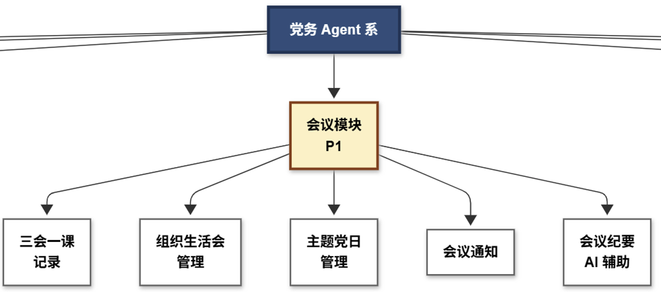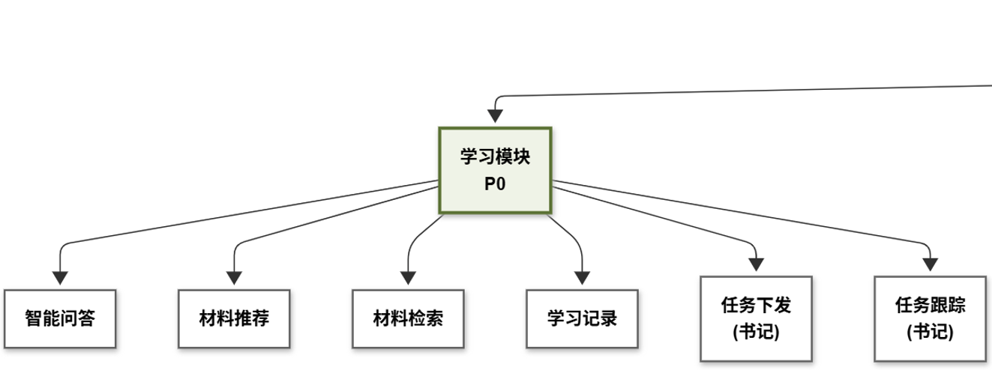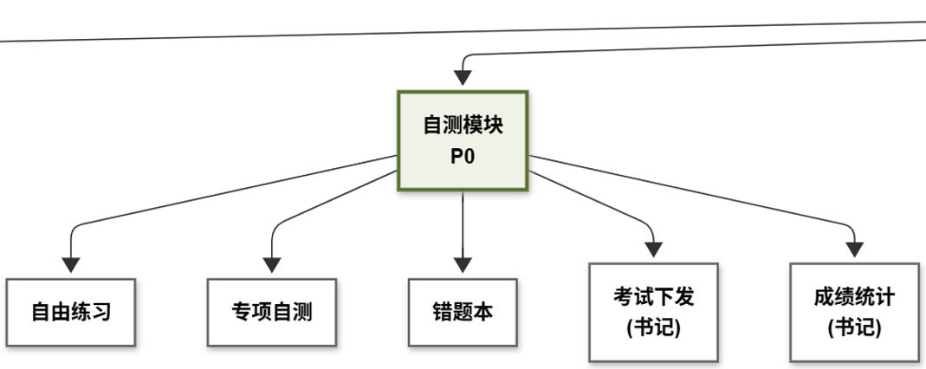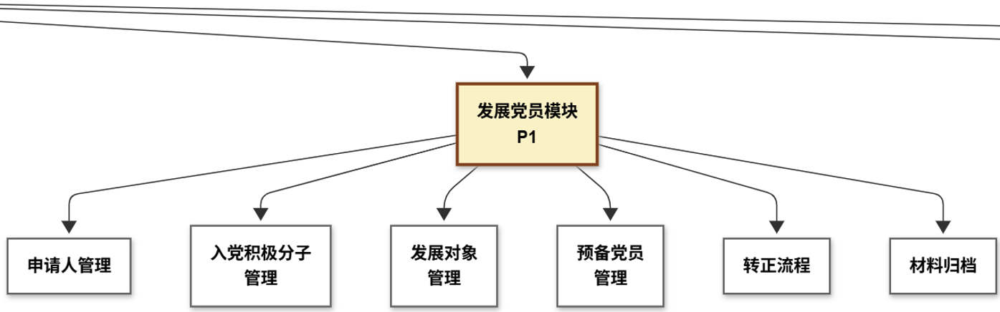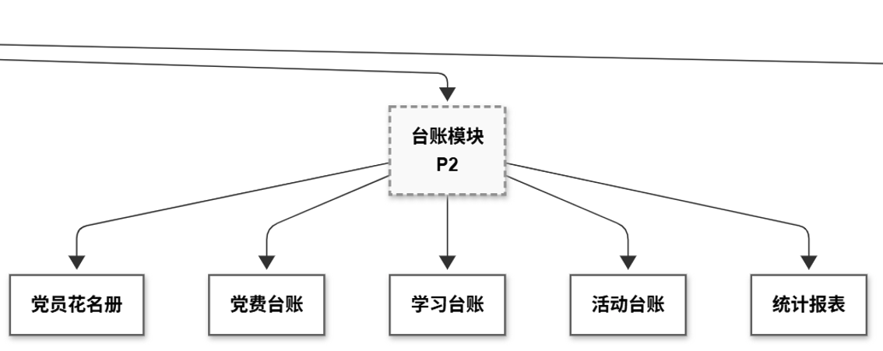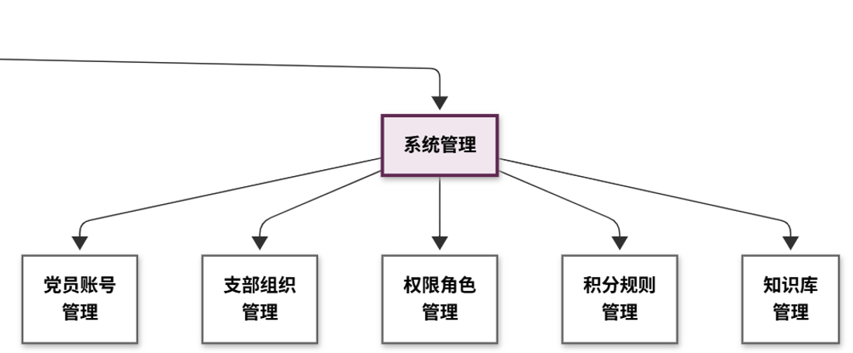图 2-1 党务 Agent 系统功能图(树形结构)
系统功能图采用三层树形结构呈现:第一层为系统名称(党务 Agent 系统),第二层为七个一级模块并标注优先级(P0 / P1 / P2),第三层为各模块下的具体子功能。优先级标注的目的是显式体现工程实施的顺序——P0 模块为 MVP 阶段必须交付的核心模块,P1 模块在暑假冲刺阶段实施,P2 模块视时间情况决定是否纳入本毕设范围。

2.2 功能模块说明

2.2.1 学习模块(P0)
学习模块面向党员日常理论学习场景,提供材料查询、问答、学习记录、任务跟踪等子功能。其中「智能问答」是模块核心,党员可就党的理论、党章党规、时事政策等内容向系统提问,系统返回基于知识库的答案并附原文出处;「材料推荐」根据党员学习历史与支部发布任务推送学习内容;「学习记录」自动记录每位党员的学习行为并归档;「任务下发(书记)」与「任务跟踪(书记)」面向支部书记,支持以支部为单位下发学习任务并查看完成情况。

2.2.2 自测模块(P0)
自测模块为党员提供自主练习与考核两类场景。「自由练习」按党员自选范围出题、即时讲解;「专项自测」围绕某一主题(如二十大精神、新党章修订内容)集中出题;「错题本」沉淀党员历史答错题目用于反复练习;「考试下发(书记)」由书记针对特定群体下发限时考试,「成绩统计(书记)」汇总参考人员成绩。模块在结构上与学习模块对称——党员侧三块(自由练习、专项自测、错题本)+ 书记侧两块(考试下发、成绩统计)。

2.2.3 写作模块(P0)
写作模块为党员提供以 AI 辅助为主的写作支持,覆盖思想汇报、年度总结、民主评议自评、入党申请、心得体会、历史范本管理六类场景。模块设计采用「轻版」实现——只做「用户输入要点 → AI 生成草稿 → 用户保存或导出」的单向辅助,不做「提交 → 书记审阅 → 反馈 → 归档」的工作流。该决策的考虑是:工作流版工程量大且涉及党员档案合规,与本毕设的「Agent 辅助而非替代组织流程」定位不符;轻版在数据库中预留 status 字段,未来可平滑扩展为工作流。

2.2.4 会议模块(P1)
会议模块面向「三会一课」「组织生活会」「主题党日」「会议纪要」等支部会议场景。其中「会议纪要 AI 辅助」是模块的研究亮点——支部书记上传会议录音或会议要点,系统自动生成结构化纪要初稿(包含会议时间、出席人员、议题、决议、下一步行动等字段),书记审核后归档。该模块在 P1 阶段实施,不进入 MVP 范围。

2.2.5 发展党员模块(P1)
发展党员模块面向支部书记,覆盖入党申请到正式党员的完整流程节点(申请人管理、入党积极分子管理、发展对象管理、预备党员管理、转正流程、材料归档)。模块的核心价值是把组织部规定的发展党员流程显式化、节点化,辅以模板与提醒,降低新任书记的学习成本。该模块在 P1 阶段实施。

2.2.6 台账模块(P2)
台账模块为支部书记提供数据归集与导出能力,包括党员名册、党费台账、学习台账、活动台账、统计报表等。台账模块的特点是「数据消费层」——它本身不产生新业务数据,而是把学习、自测、会议等模块沉淀的数据按支部书记的工作习惯重新组织呈现。该模块在 P2 阶段实施,如时间紧张可降级为「业务数据 CSV 导出」。

2.2.7 系统管理模块
系统管理模块为系统运维与配置提供基础能力,包括党员账号管理、支部组织管理、权限角色管理、积分规则管理、知识库管理。该模块横向支撑所有业务模块,本身不对应单一业务场景,因此在系统功能图中独立成一类。

2.3 优先级划分依据
七个模块的优先级(P0 / P1 / P2)依据三个维度综合判断:党员日常使用频次、对支部书记的工作价值、毕设算法研究价值。其中前两个维度共同决定模块对真实落地的贡献,第三个维度决定模块对论文产出的贡献。具体判断如下表:
表 2-1 功能模块优先级判断
模块 | 使用频次 | 书记价值 | 研究价值 | 优先级 | 说明
学习 | 高 | 中 | 高(主算法) | P0 | 党员日常最高频场景,层次化 RAG 主算法的承载场景
自测 | 中高 | 高 | 中 | P0 | 学习成果验证场景,与学习模块结构对称
写作 | 中 | 中 | 高(次算法 1) | P0 | 合规生成次算法的承载场景,涉政文本生成约束
会议 | 低 | 高 | 中 | P1 | 频次低但单次价值高,书记侧刚需场景
发展党员 | 低 | 高 | 低 | P1 | 流程性强但 AI 含量较低,适合作为产品扩展
台账 | 低 | 中 | 低 | P2 | 数据消费层,模块多了再做意义大,前期可用导出代替
系统管理 | — | — | — | 横向 | 基础设施模块,随业务模块逐步建设

此优先级划分是工程实施的顺序依据,不构成模块价值的高低判断。即使是 P2 模块,其设计也已纳入本设计文档,只是实施时间靠后。

第 3 节 系统体系结构设计

3.1 体系结构总览
党务 Agent 在体系结构层面采用「用户接入—应用编排—算法服务—数据存储」四层主体架构,并将依赖外部资源的大模型推理独立成「外部模型层」,构成「四层主体 + 一层外部」的整体形态。这一结构在经典三层架构(表示层 / 业务层 / 数据层)的基础上做了两处针对 AI 系统特点的调整:其一,把 AI 系统中并非普通业务逻辑的「算法逻辑」从应用层中剥离,独立成层,以匹配本项目「应用工程 + 算法研究」双线并进的目标定位;其二,把数据合规边界在架构层面显式化,而不是隐藏在某个组件内部。体系结构图如下页所示。
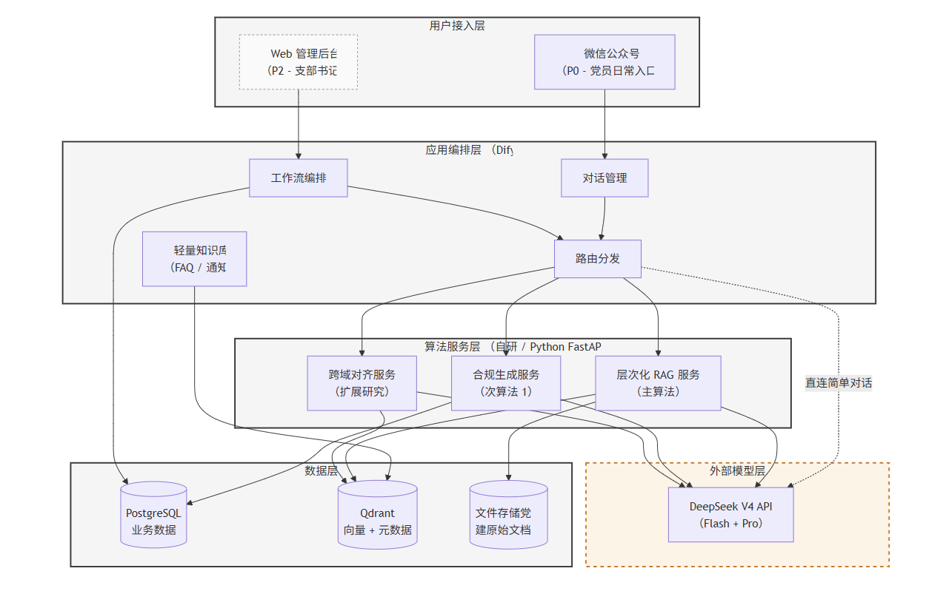图 3-1 党务 Agent 体系结构图

3.2 各层职责详述

3.2.1 用户接入层
用户接入层提供两个入口:面向党员日常使用的微信公众号(P0,本毕设核心交付),以及面向支部书记后台管理的 Web 管理后台(P2,延后实现)。多入口设计的目的是适配不同角色的使用场景——党员在微信中接收任务、提问与学习,符合现有党务工作的微信群习惯,使用门槛最低;书记侧涉及批量管理、台账导出等操作,更适合在 PC 浏览器中完成。两个入口最终汇入同一应用编排层,共享下层全部业务能力。

3.2.2 应用编排层(Dify)
应用编排层基于开源应用编排平台 Dify 私有部署实现,承担四类职责:对话管理、工作流编排、轻量知识库、路由分发。其中「轻量知识库」用于存放 FAQ、通知公告等平面化内容,直接由 Dify 自带 RAG 处理,不需要复杂的层级解析;需要结构化检索的核心党建文档(如《党章》《网络行为规范》)则不放在 Dify 内部知识库,而是通过「路由分发」节点交给算法服务层的层次化 RAG 服务处理。「直连简单对话」是路由分发的另一条路径——对于不需要专业检索的闲聊或事实型问答,Dify 可直接调用外部模型层,这部分场景不必走自研算法,以节省调用开销。

3.2.3 算法服务层(自研 / Python FastAPI)
算法服务层是本毕设的核心研究产出所在,采用 Python + FastAPI 独立部署,与 Dify 通过 HTTP API 通信。该层包含三个子服务:层次化 RAG 服务作为主算法,针对党建文件章 / 节 / 条 / 款的强结构特征做多层检索;合规生成服务作为次算法 1,在生成阶段对涉政表述做约束;跨域对齐服务作为次算法 2 与扩展研究,为后续教学 Agent 留接口。三个服务的具体方法、实验设计与评估指标在本文档中不展开,将在大论文专门的算法章节(国内外介绍 + 算法设计)中独立陈述。
三个子服务的一句话定位如下:
· 层次化 RAG 服务(主算法)。针对党建文件章 / 节 / 条 / 款的强结构特征,实现「粗粒度章节检索 → 细粒度条款检索 → 检索结果重排」的多层检索流水线,并在每一层附加层级元数据,使生成结果可直接引用条款编号。
· 合规生成服务(次算法 1)。在 LLM 生成阶段引入「采样—评分—筛选」机制,以一个轻量级合规性评分器对候选回答打分,选最优;评分器不通过时降级为「检索增强引用」模式,直接返回原文。
· 跨域对齐服务(次算法 2 / 扩展研究)。面向党建文献与专业课程教材的双语料对齐问题,做小规模可行性验证,为后续教学 Agent 的「课程思政融合点推荐」预留算法接口。本毕设阶段做出初步实验即可,完整研究留给后续教学 Agent。

3.2.4 数据层
数据层采用「三库分工」策略:PostgreSQL 存储党员档案、学习记录、积分日志等结构化业务数据,是系统中数据规模最大、写入频率最高的核心库;Qdrant 存储党建文档的向量嵌入及其层级元数据,服务于层次化 RAG 服务,选型理由见 3.3 节;文件存储保留党建文件的原始 PDF / Word,用于检索结果回溯与原文展示。三类数据物理隔离但逻辑关联——PostgreSQL 中的业务记录通过外键引用文档 ID,Qdrant 中的向量切片通过 metadata 关联文档 ID 与层级路径,文件存储中的原文与上述两库通过文档 ID 索引。具体表结构与字段说明见第 6 节数据库设计。

3.2.5 外部模型层
外部模型层在 Demo 阶段调用 DeepSeek V4 API,包括 Flash 版本(用于轻量任务,如简单问答、文本润色)与 Pro 版本(用于复杂任务,如结构化生成、长文本理解)。该层在体系结构图中以独立分组、虚线边框、异色填充的方式呈现,目的是把数据合规边界在架构层面显式化:跨过这一边界的请求文本必须经过算法服务层中的脱敏中间件预处理,确保党员姓名、身份证号、电话号码等 PII 信息不离开校园网。生产阶段的合规方案(本地化部署或学校已有私有大模型)将在与学校对齐合规要求后再做决策,届时该层将物理上回到校园网内,但分层结构保留——因为「模型推理」与「应用业务」在职责上本就应该解耦。

3.3 关键设计决策

3.3.1 为何采用「Dify + 自研算法服务」解耦架构
本系统在选型阶段面临三个核心约束:数据合规(党务数据涉及党员档案,不可使用境外或商业 SaaS 平台)、工期约束(8 个月内同时交付产品和论文)、毕设深度(需要有可独立评估的算法研究产出)。三个约束共同反推出对底座的要求——必须开源可私有部署、必须能快速搭出可用产品、必须不把核心算法封死在框架里。基于此对四类候选方案进行对比:
表 3-1 应用底座候选方案对比
候选方案 | 数据合规 | 落地速度 | 毕设深度 | 综合评估
纯 Dify | ✓ 私有部署 | ★★★★★ | ★★ 算法被封装 | 产品够用,但论文算法贡献空间被框架封死
完全自研 | ✓ 自主可控 | ★★ 工期不够 | ★★★★★ | 研究空间充分,但 8 个月做不完产品落地
Coze 等商业 SaaS | ✗ 数据出境 | ★★★★★ | ★★ | 数据走第三方服务器,合规红线无法通过,直接排除
Dify + 自研算法(本方案) | ✓ 全程内网 | ★★★★ | ★★★★★ | Dify 承担应用壳子,自研算法承担研究核心,工程与研究双线兼得

最终方案让 Dify 承担「应用壳子」——做对话编排、知识库管理、多应用切换等成熟工作;而把毕设要做透的层次化检索、合规生成、跨域对齐三个算法独立成 Service,通过 HTTP API 与 Dify 通信。这一架构使得论文核心贡献(算法服务层)在工程上是可独立评估、可单独消融实验、可单独开源的研究产出,同时不影响产品端的快速迭代。算法服务层的独立性也意味着,即使后续 Dify 版本升级或更换底座,自研算法部分仍可整体迁移。

3.3.2 为何将外部模型层独立成层并标注合规边界
党务数据的合规红线是「数据不出校园」,但 Demo 阶段受 GPU 资源限制无法本地部署 DeepSeek V4(参数规模约 1.6T,本地推理对显存的要求超出当前可获得的资源),只能调用官方 API。这意味着系统中存在一条唯一的跨域数据流——从算法服务层到外部模型层。将该层在体系结构图中独立画出(虚线框 + 异色),目的是让这条数据流在架构层面显式可见,而不是隐藏在某个组件内部:它强制系统在该边界处必须有脱敏中间件、必须有审计日志、必须在合规方案中被单独讨论,而不是被「Dify 内部组件」一笔带过。这一显式化在工程实施阶段、合规审查阶段、以及毕设答辩阶段都有实际意义——任何关于「数据是否出校园」的追问,都可以直接指向这一层做回答。

3.3.3 为何选择 Qdrant 作为向量数据库
向量数据库选型时对比了 Milvus、Weaviate、PGVector、Chroma 与 Qdrant 五个候选。判断维度主要有三:党建文档特征匹配度(长文本、结构化强、需要丰富元数据过滤)、Dify 集成成本、答辩友好度。Milvus 功能强大但对学生项目过重,部署与运维复杂度高,答辩时容易被追问「是否真的需要这个量级」;PGVector 与 Chroma 偏轻量,但对结构化元数据过滤的支持不如专门的向量库;Weaviate 与 Qdrant 处于中间档位,Dify 都原生支持。最终选择 Qdrant 的具体理由是:对元数据过滤的支持完善(便于层次化 RAG 中按章 / 节 / 条做精细化筛选)、单 Docker 容器部署轻量(校园网服务器资源有限可承受)、Rust 实现的性能在数据量增长后仍有空间、社区活跃且主流不大材小用。

3.3.4 Dify 内置知识库与自研算法服务知识库的分工
Dify 自带的知识库与自研算法服务的层次化 RAG 在功能上有重叠,如何划分两者的职责需要明确决策。本系统的分工是:Dify 自带知识库放轻量级、平面化的内容,如 FAQ、通知公告、流程手册等无强层级结构的文档;自研算法服务处理需要层次化 RAG 的核心党建文档,如《党章》《网络行为规范》《中国共产党党员教育管理工作条例》等具有强烈章 / 节 / 条 / 款结构的文件。两者共用同一 Qdrant 实例但使用不同 collection,在物理资源上不重复建设、在业务逻辑上职责分离。这一设计在工程上节省了资源,在论文上也可作为「针对不同文档结构特征采用差异化检索策略」的设计点呈现。

3.3.5 为研究矩阵预留集成接口
吴老师整体规划包含党务 / 教学 / 学习 / 科研四个 Agent。本毕设作为第一个落地的 Agent,在体系结构层面为另外三个 Agent 预留了集成接口:Dify 实例可通过多应用机制添加新的 Agent 应用,不必重复部署;微信公众号入口可在菜单层增加并列的一级入口,共用一个对接层;自研算法服务中的层次化 RAG、合规生成等能力可被其他 Agent 复用,跨域对齐服务更是直接为教学 Agent 设计;数据层通过 schema 隔离实现多 Agent 数据互不干扰。这些接口在本毕设范围内不实现,但在设计上保留——这是研究矩阵规划带来的工程要求。

第 4 节 系统部署拓扑

4.1 拓扑总览
系统在物理部署形态上采用「三区域 + 合规边界」结构,把所有组件按其网络位置与合规属性划分到三个区域:校园网外公网、校园网边界 DMZ 与防火墙、校园网内私有部署区。该划分把 3.2.5 节体系结构上的合规边界在物理网络层面进一步落实——架构层的「数据是否出校园」转化为部署层的「请求穿越哪几道防火墙」。系统部署拓扑图如下页所示。
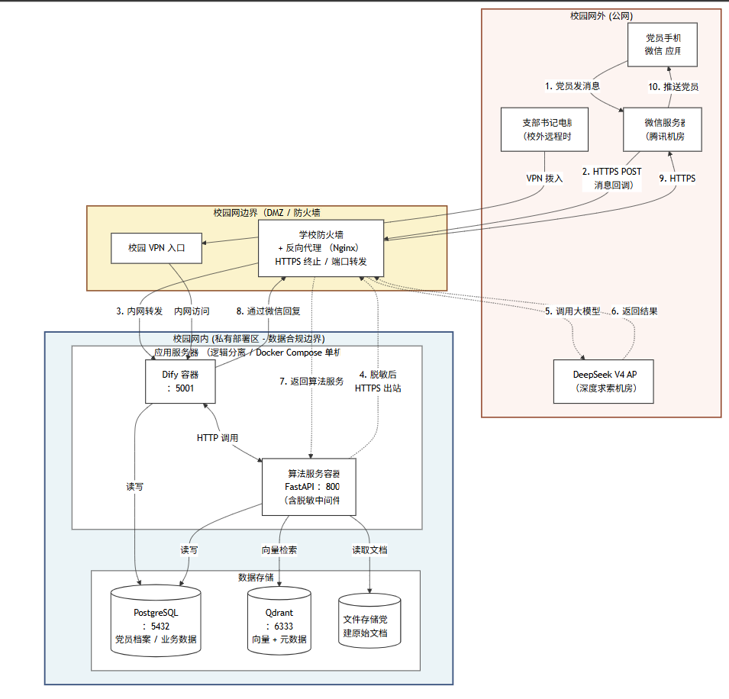图 4-1 党务 Agent 系统部署拓扑图

4.2 三区域划分与合规边界

4.2.1 校园网外(公网)
公网区域包含三类参与方:党员手机(党员用户的微信应用所在终端)、微信服务器(腾讯机房,作为消息中转与公众号能力提供方)、支部书记电脑(书记在校外远程工作时的终端,通过校园 VPN 接入)。这一区域中的设备并非系统的内部组件,但因为系统必须通过它们与最终用户交互,所以在拓扑图中作为外部环境完整呈现,以体现系统真实的物理通信链路。

4.2.2 校园网边界(DMZ / 防火墙)
校园网边界由学校防火墙与反向代理 Nginx 构成,承担两类职责:其一,作为公网到校园网的唯一入口,完成 HTTPS 终止与端口转发,把外部流量转发到内网应用服务器;其二,作为校园 VPN 的接入点,允许书记在校外通过 VPN 拨入后访问内网管理后台。Nginx 不仅是流量代理,也是加密边界——所有跨边界流量在此处完成 HTTPS 终止,内网内部使用 HTTP 通信以降低性能开销。

4.2.3 校园网内(私有部署区,数据合规边界)
校园网内是系统主体所在区域,内部进一步分为两个子区:应用服务器(逻辑分离的 Docker Compose 单机部署)与数据存储。应用服务器子区运行两个核心容器——Dify 容器(端口 5001,承担应用编排)与算法服务容器(基于 FastAPI,端口 8000,内含脱敏中间件,承担层次化 RAG / 合规生成 / 跨域对齐三个子服务);数据存储子区运行 PostgreSQL(端口 5432,存党员档案与业务数据)、Qdrant(端口 6333,存向量与元数据)、文件存储(存党建原始文档)三类持久化组件。这一区域的网络出口受学校防火墙严格管控,默认禁止主动出站,只对算法服务容器到 DeepSeek API 的特定 HTTPS 出站连接开放白名单。
需要明确强调的是,「校园网内」的边界即是数据合规边界。所有党员的原始 PII 数据(姓名、身份证号、电话、微信 OpenID 等)只在该区域内流转;唯一的跨域数据流是从算法服务容器到 DeepSeek API 的请求文本,该数据流在跨过边界前必须经过算法服务容器内的脱敏中间件处理。

4.3 关键数据流路径
以「党员通过公众号提问」这一最典型的端到端数据流为例,系统中的请求路径如下:
表 4-1 党员问答场景的端到端数据流
步骤 | 阶段名称 | 说明
1 | 党员发消息 | 党员在微信中向公众号发送提问文本(自然语言)
2 | HTTPS POST 消息回调 | 微信服务器将消息以 HTTPS POST 方式回调至学校防火墙的公网 IP
3 | 内网转发 | Nginx 完成 HTTPS 终止并按路由规则转发到应用服务器的 Dify 容器
4 | 脱敏后 HTTPS 出站 | Dify 触发工作流调用算法服务容器,算法服务对请求做脱敏处理后,以 HTTPS 出站调用 DeepSeek API(此处穿越合规边界)
5 | 调用大模型 | 请求到达 DeepSeek 机房的模型推理服务
6 | 返回结果 | DeepSeek 返回生成的文本回答
7 | 返回算法服务 | 算法服务接收回答,与本地检索结果合并、做合规校验
8 | 通过微信回复 | Dify 把最终回答经 Nginx → 微信服务器返回
9 | HTTPS | 微信服务器接收回复,准备推送
10 | 推送党员 | 微信将回答推送回党员手机

十个步骤中,只有步骤 4 至步骤 6 三步发生了跨合规边界的数据流动,且其文本内容已经过脱敏处理;其余七步全部在校园网内或在公网中由用户与微信服务之间已有的通道完成,不涉及党员档案数据的额外暴露。这一设计使「数据是否出校园」在工程实施层面有明确的、可审计的答案。

4.4 部署形态与服务端口
当前 Demo 与试点阶段采用 Docker Compose 单机部署,所有内网容器运行在同一台校园网内服务器上,通过 Compose 网络互通,由 Compose 文件统一编排。该形态的优点是部署与排错成本低,适合学院级别的试点规模;在用户量扩展或多支部接入后,可逐步演化为多机部署或 Kubernetes 编排。各服务的端口约定如下:
表 4-2 内网服务端口与职责
服务 | 端口 | 职责说明
Dify 容器 | 5001 | 应用编排,对话管理,工作流执行,Dify 自带轻量知识库
算法服务容器(FastAPI) | 8000 | 层次化 RAG / 合规生成 / 跨域对齐 三个子服务,内含脱敏中间件
PostgreSQL | 5432 | 党员档案、业务记录、积分日志等结构化数据存储
Qdrant | 6333 | 党建文档向量与层级元数据存储,支持元数据过滤检索
文件存储 | — | 党建文件原始 PDF / Word,通过 Compose 卷挂载,无独立服务端口
Nginx 反向代理 | 80 / 443 | 位于校园网边界 DMZ,HTTPS 终止与公网到内网的转发

数据存储区与应用服务器区在网络层面通过内部子网划分隔离,业务容器只能通过特定服务端口访问数据存储,数据存储不允许从外部直接连接。这一约束在 Compose 文件中通过 networks 配置显式表达,在生产环境演化为多机部署时将转化为子网与安全组规则。

第 5 节 系统数据流设计

5.1 数据流图分层方法
数据流图(Data Flow Diagram, DFD)是软件设计中用来描述系统中数据如何被产生、加工、存储和消费的可视化建模方法。它由四类基本元素构成:外部实体(矩形,代表系统边界以外与系统交互的人或外部系统)、加工(圆形或圆角矩形,代表系统内部的处理过程)、数据存储(开口矩形或双横线,代表数据的持久化容器)、以及连接它们的数据流箭头(代表带有数据内容的有向流动)。
本系统采用分层 DFD 的方法呈现:0 层(顶层 / 上下文图)把整个系统抽象为单一加工,只刻画系统与外部实体之间的输入输出关系,目的是在最高层面回答「这个系统跟外界交换什么数据」;1 层把 0 层中那个单一加工分解为系统内部的若干子加工,把数据存储显式画出,目的是回答「数据在系统内部如何流转、被谁加工、存到哪里」。本设计文档画到 1 层为止,不再向下分解到 2 层——理由是 1 层已经足以支撑后续软件实施阶段的接口与模块划分,继续向下分解的颗粒度更适合放在每个加工对应的详细设计文档中,而非软件设计文档总章。

5.2 顶层数据流图(0 层)
0 层数据流图把整个党务 Agent 系统抽象为单一加工节点,描述其与外部环境的全部数据交换。系统识别出四类外部实体:党员、支部书记、微信平台、DeepSeek API。前两类是系统的最终使用者(实线表示),后两类是系统在运行时必须依赖但不属于系统主体的外部系统(虚线表示,与跨边界数据流共同呈现合规属性)。0 层数据流图如下页所示。
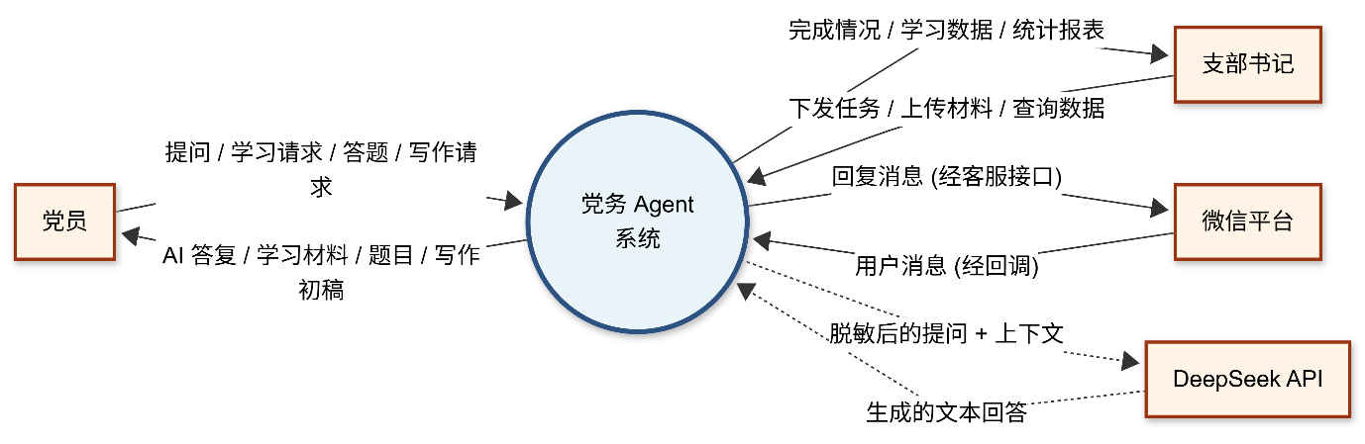图 5-1 党务 Agent 系统数据流图(0 层)

5.2.1 外部实体说明
0 层中四类外部实体的角色与数据交互如下:
表 5-1 0 层外部实体说明
外部实体 | 属性 | 与系统的数据交互
党员 | 用户(实线) | 向系统提交提问、学习请求、答题、写作请求;接收 AI 答复、学习材料、题目、写作初稿。所有交互经微信平台中转。
支部书记 | 用户(实线) | 向系统下发学习任务 / 考试 / 通知,上传学习材料,查询支部数据;接收完成情况、学习数据、统计报表。书记侧入口为微信公众号(P0)与 Web 管理后台(P2)。
微信平台 | 外部系统(虚线) | 作为党员与系统之间的消息中转。党员消息通过回调到达系统;系统通过客服接口将回复消息推送回党员。
DeepSeek API | 外部系统(虚线) | 提供大模型推理能力。系统将脱敏后的提问与上下文发送至 API,接收生成的文本回答。这是 0 层中唯一的跨合规边界数据流。

0 层中,微信平台与 DeepSeek API 在角色上有重要区别:微信平台只是消息通道,本身不消费党员数据的语义内容;而 DeepSeek API 是模型推理服务,会接触请求文本的语义。这是为何 DeepSeek 的数据流被画为虚线、并明确标注「脱敏后的提问 + 上下文」——以提示读者:跨过这条流的数据已经过 PII 移除处理,与原始党员档案的对应关系只在系统内部保留。

5.3 一层数据流图(1 层)
1 层数据流图把 0 层中的单一加工进一步分解为五个子加工,并把数据存储显式呈现。该层的目的是回答两个工程问题:其一,系统内部要做哪些处理过程,这些过程之间如何衔接;其二,业务数据存到哪里,谁负责写入,谁负责读取。1 层数据流图如下页所示。
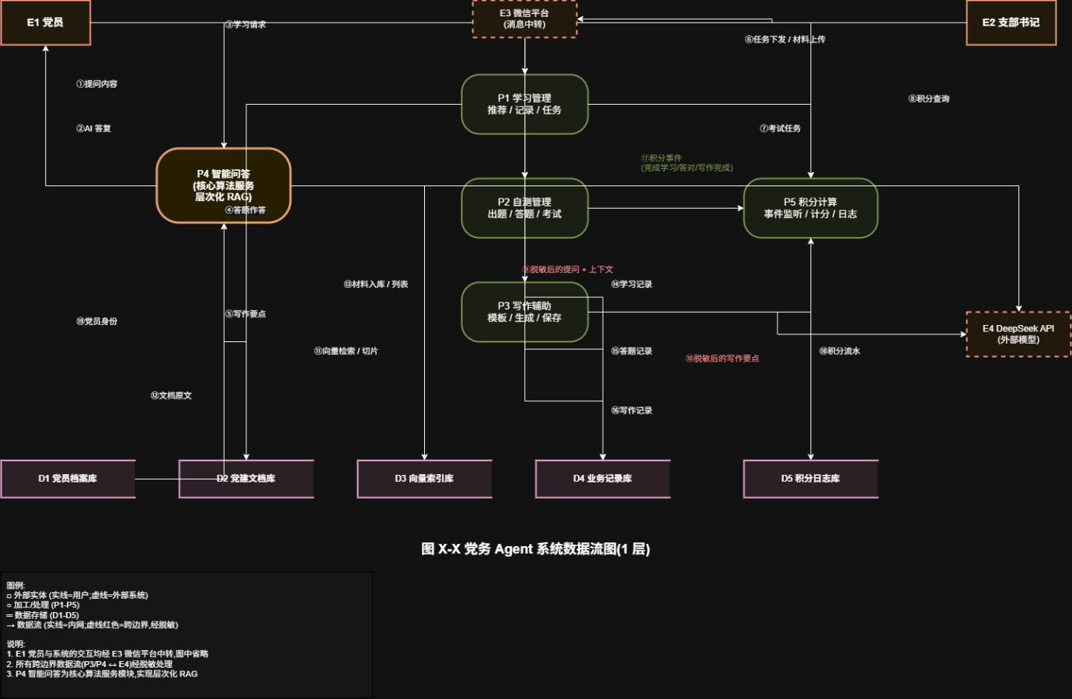图 5-2 党务 Agent 系统数据流图(1 层)

5.3.1 五个加工
1 层中的五个加工分别对应系统的五大处理过程:
表 5-2 1 层加工(P1-P5)说明
编号 | 加工名称 | 职责说明
P1 | 学习管理 | 处理学习类业务:推荐学习材料、记录学习行为、接收书记下发的学习任务并分配给党员。读取党建文档库的材料,写入业务记录库的学习记录。
P2 | 自测管理 | 处理自测类业务:出题、组卷、批阅、考试管理。从党建文档库中获取出题依据,记录答题结果到业务记录库。
P3 | 写作辅助 | 处理写作类业务:接收用户输入的写作要点,调用大模型生成草稿,写入业务记录库。该加工是跨边界数据流的发起方之一(脱敏后的写作要点)。
P4 | 智能问答(核心算法服务) | 处理党员的开放式提问。基于层次化 RAG 在向量索引库中检索相关条款,组合上下文后调用大模型生成回答,并附条款级引用返回。该加工对应体系结构中的算法服务层,是本系统的研究核心。
P5 | 积分计算 | 监听 P1、P2、P3 三个加工产生的积分事件(完成学习 / 答对题 / 写作完成等),按规则记入积分日志库。该加工不直接被用户触发,而是由其他加工产生的事件驱动。

5.3.2 五个数据存储
1 层中的五个数据存储与体系结构中的「数据层」对应:
表 5-3 1 层数据存储(D1-D5)说明
编号 | 数据存储名称 | 内容与对应的物理库
D1 | 党员档案库 | 存储党员基础档案信息(姓名、身份证、入党时间、所属支部等),物理上为 PostgreSQL 中的 Member 表与 Branch 表。
D2 | 党建文档库 | 存储党建文件原始内容(章 / 节 / 条 / 款结构化文本),物理上为文件存储 + Qdrant 中带层级元数据的向量切片。
D3 | 向量索引库 | 存储党建文档的向量嵌入及其元数据,服务于层次化 RAG 检索,物理上为 Qdrant 实例。在数据流图中独立画出是为了显式呈现「向量检索」这一非传统数据库操作。
D4 | 业务记录库 | 存储学习记录、答题记录、写作记录、任务分配等业务流水,物理上为 PostgreSQL 中的 LearningRecord、AnswerRecord、WritingRecord 等业务表。
D5 | 积分日志库 | 存储积分事件流水,采用事件溯源(Event Sourcing)模式记录每次积分变动,物理上为 PostgreSQL 中的 PointRecord 表。设计理由见 7.2.1 节。

D2 党建文档库与 D3 向量索引库在物理上有重叠(都涉及 Qdrant),但在数据流图中作为两个数据存储分开呈现。这样做的考虑是:D2 强调的是「文档作为业务实体」的视角(谁上传的、归属哪类、何时发布),D3 强调的是「向量作为检索资源」的视角(嵌入、元数据、相似度)。同一套物理数据,在两个不同的逻辑视角下被两类加工分别消费——这一区分对后续接口设计有指导意义。

5.4 数据流设计的关键点

5.4.1 把智能问答(P4)单独作为一个加工
从纯业务视角看,智能问答可以视为「学习管理」的子功能(党员问的多是学习相关的问题)。但本设计选择把 P4 与 P1 平级、单独成为一个加工,理由是:智能问答承载的是本毕设的核心研究产出——层次化 RAG 算法。把它独立成加工,使其在数据流图中具有与其他业务加工相同的可见度,便于在后续详细设计与论文撰写中作为独立的研究单元处理。这也对应了体系结构中「算法服务层独立成层」的设计——架构层与数据流层在「研究核心独立呈现」这一点上保持一致。

5.4.2 跨边界数据流的显式标注
1 层数据流图中,P3 写作辅助与 P4 智能问答到 E4 DeepSeek API 的两条数据流采用红色虚线特殊标注,并附文字说明「脱敏后的提问 + 上下文」「脱敏后的写作要点」。这一标注的目的是把合规边界从体系结构图、部署拓扑图延续到数据流图——三张图共同呈现同一条边界,使「数据是否出校园」在三个不同视角下都有明确答案。这种「跨视图一致性」是本设计文档刻意追求的特征:体系结构强调架构分层,部署拓扑强调网络位置,数据流强调数据流向,但三者对合规边界的标注必须收敛到同一条线。

5.4.3 积分计算(P5)采用事件驱动而非请求驱动
P5 与其他四个加工的衔接关系不同:P1、P2、P3、P4 均由用户请求直接驱动(党员或书记发起),而 P5 由其他加工产生的「积分事件」驱动,本身不直接接收用户请求。在数据流图上表现为:P1 / P2 / P3 向 P5 发出积分事件流(完成学习 / 答对 / 写作完成),P5 接收事件后写入 D5 积分日志库。这一设计使积分逻辑与业务逻辑解耦——业务模块只负责发出「我做了什么」的事件,不需要关心积分规则;P5 单独负责把事件按规则转化为积分。规则变化时只需修改 P5,不影响业务模块。该设计与决策清单中「积分采用事件溯源模式」的决策一致。

第 6 节 数据库概念设计与数据字典

6.1 数据库概念设计概述

6.1.1 设计原则与命名约定
数据库设计是软件设计文档中颗粒度最细、对后续编码影响最直接的章节。本系统的数据库设计遵循以下五条原则。
原则一:面向业务实体建模,而非面向页面或接口建模。数据库结构反映的是党务工作中的真实业务实体(党员、支部、学习材料、任务、答题记录等)及其关系,而不是某个具体页面或 API 的数据组装结构。这一原则保证数据库结构在前端页面或接口形态变化时仍然稳定。
原则二:命名约定统一为 snake_case。所有字段名采用小写字母 + 下划线分隔的形式(如 birth_date、branch_id、created_at),实体名(表名)采用 PascalCase(如 Member、LearningMaterial、PointRecord)。这一约定与 PostgreSQL 的主流 ORM(如 SQLAlchemy)的默认行为兼容,降低后续代码与数据库映射的转换成本。命名采用英文的具体理由已在 7.2.3 节论述,本节不重复。
原则三:主键统一为自增 BIGINT。所有业务表使用代理主键 id(BIGINT),不使用业务字段作为主键(如不使用身份证号作为党员表主键)。理由是业务字段可能因为合规要求需要修改、加密或替换,使用代理主键可以隔离这种变化。BIGINT 而非 INT 的考虑是为长期数据增长留出空间,虽然学院级别的数据规模在 INT 范围内绝对足够,但 BIGINT 在 PostgreSQL 中不带来额外开销。
原则四:时间字段统一使用 TIMESTAMP,日期字段使用 DATE。需要精确到秒的时间戳(创建时间、更新时间、答题时间等)使用 TIMESTAMP;只表示日期的字段(出生日期、入党日期、发布日期等)使用 DATE。所有 _at 后缀字段均为 TIMESTAMP。
原则五:多对多关系一律通过关联表实现,不使用 PostgreSQL 的数组类型或 JSON 字段存关系。本系统中存在四组多对多关系——任务与材料、任务与党员、考试与题目、考试与党员——分别通过 TaskMaterial、TaskAssignment、ExamQuestion、ExamAssignment 四张关联表实现。这一选择保证关系的可查询性、可扩展性(关联表可以挂载额外字段,如 TaskAssignment 上的 status 与 completed_at)、以及外键级联的一致性。

6.2 E-R 图与实体清单

6.2.1 E-R 图整体说明
本系统的 E-R 图采用 Crow's Foot 表示法(乌鸦脚记法)绘制,这是数据库设计中最主流的概念建模符号体系。每个矩形代表一个实体(对应数据库中的一张表),矩形内列出实体的属性(字段名 + 类型 + 主外键标识)。矩形之间的连线代表实体间的关系,连线两端的符号代表关系基数:单竖线代表「一」、乌鸦脚(三叉)代表「多」、空心圆代表「零」。例如「Member 1 ←→ N LearningRecord」表示「一名党员可以有零或多条学习记录,而每条学习记录必须归属于一名党员」。
E-R 图整体覆盖 P0 阶段所需的全部 15 张表,横向跨度大、关系密集。为便于阅读,本图按业务主题对实体进行了空间分组:Member 与 Branch 居中,作为基础实体被其他实体广泛引用;学习类、自测类、写作类、积分类实体分别围绕在外围,通过外键箭头与基础实体相连。E-R 图如下页所示。
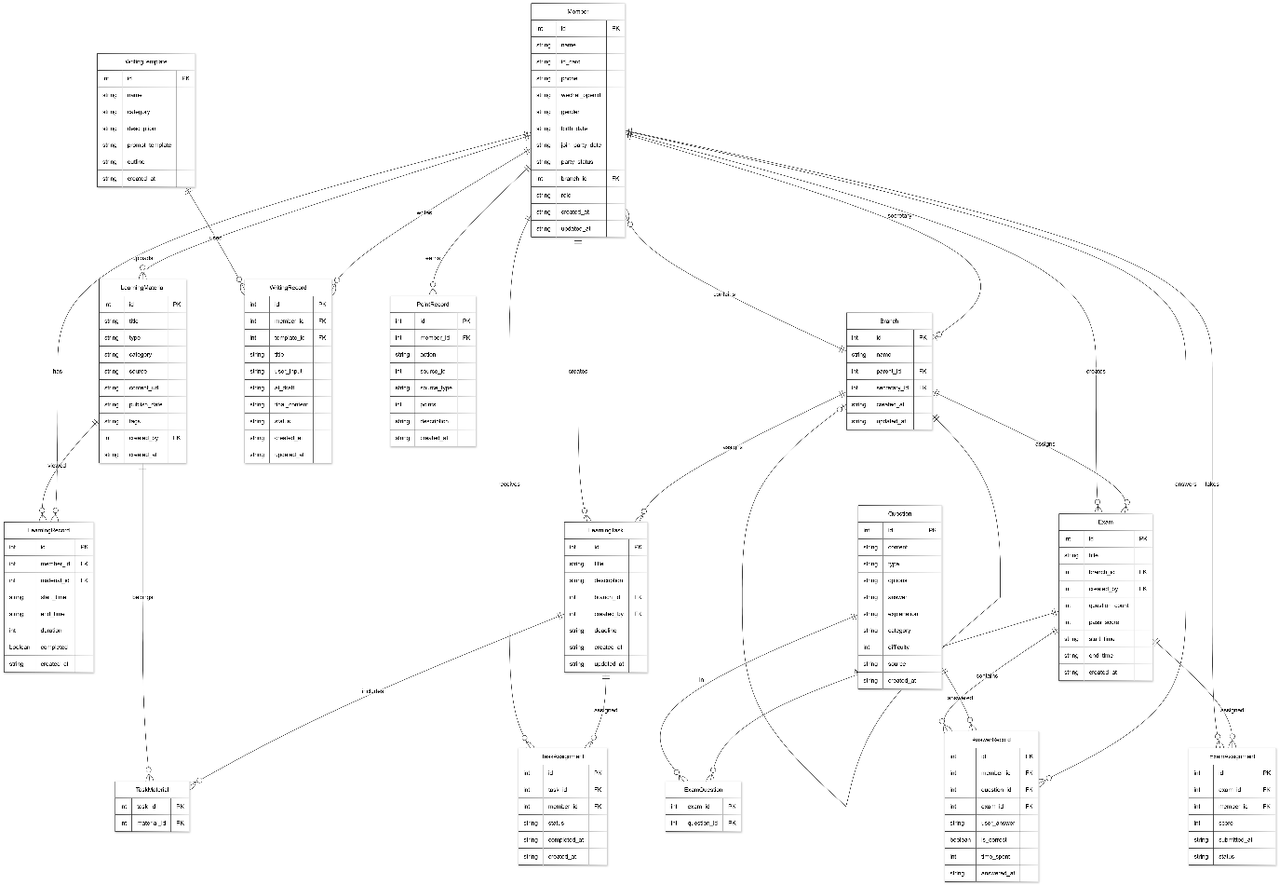图 6-1 党务 Agent 系统 E-R 图(P0 版,15 张表)

6.2.2 实体分组
P0 版数据模型共 15 张表,按业务主题划分为五类:
表 6-1 P0 版实体分组与清单
分组 | 数量 | 实体清单 | 分组特征
基础类 | 2 | Member、Branch | 被其他实体广泛引用的核心档案表,字段最多、稳定性要求最高
学习类 | 5 | LearningMaterial、LearningRecord、LearningTask、TaskMaterial、TaskAssignment | 覆盖材料管理、行为记录、任务下发与分配,含两张关联表
自测类 | 5 | Question、AnswerRecord、Exam、ExamQuestion、ExamAssignment | 结构上与学习类对称,题库 + 答题 + 考试 + 两张关联表
写作类 | 2 | WritingTemplate、WritingRecord | 模板 + 写作实例,实现「轻版」AI 辅助,不含工作流字段
积分类 | 1 | PointRecord | 事件溯源型日志表,Member 表无 total_points 字段,总分由 SUM 算出

会议模块、发展党员模块所需的实体(Meeting、MeetingAttendance、MeetingMinutes、Application、Development、Probation 等)在 P0 范围内不实现,留待 P1 阶段扩展。这部分扩展在数据库层面通过新增表实现,不需要修改 P0 已有的 15 张表的结构。

6.3 数据字典
本节是数据库设计的核心部分,对 15 张表逐一给出实体说明与字段级数据字典。每张表的呈现方式为:一段实体说明(讲清这张表存什么、关键字段是什么、为什么这么设计)+ 一张字段定义表(字段名 / 数据类型 / 约束 / 默认值 / 中文说明,五列)。
数据类型一栏给出 PostgreSQL 标准类型(BIGINT、VARCHAR(N)、TEXT、BOOLEAN、TIMESTAMP、DATE 等)。字符串字段的长度按用途分档约定:短标识类(角色、状态、类型等枚举值)使用 VARCHAR(32),中等文本(姓名、标题等)使用 VARCHAR(100),长文本(描述、链接、标签等)使用 VARCHAR(255),超长文本(题目内容、AI 草稿等)使用 TEXT,身份证使用 VARCHAR(18),手机号使用 VARCHAR(20),微信 OpenID 使用 VARCHAR(64)。这一分档不是技术上的强制要求,而是出于「一致性优先于个别字段最优」的工程权衡。

6.3.1 基础类(2 张)
Member(党员表)。存储党员基础档案信息,是系统中最核心、被引用最多的实体。该表的字段设计反映三个考虑:其一,基础身份字段(name、id_card、phone、wechat_openid、gender、birth_date)是党员档案的标准内容,与组织部门要求的党员信息表对齐;其二,党务专属字段(join_party_date、party_status、role)体现系统的党务领域特征;其三,该表刻意没有 total_points 字段——党员的总积分通过对 PointRecord 表做 SUM 算出,这是事件溯源模式的直接体现,理由见 7.2.1 节。party_status 取值覆盖发展党员全流程的六个阶段(申请人 / 积极分子 / 发展对象 / 预备党员 / 正式党员 / 已转出),即使 P0 范围内只用 probationary / formal 两种值,也保留全字段是为 P1 发展党员模块预留兼容性。role 区分 admin / secretary / member,对应系统管理员、支部书记、普通党员三种角色。
表 6-2 Member(党员表)字段定义
字段名 | 数据类型 | 约束 | 默认值 | 中文说明
id | BIGINT | PK, AUTO INC | — | 党员 ID,代理主键,自增
name | VARCHAR(100) | NOT NULL | — | 姓名
id_card | VARCHAR(18) | UNIQUE, NOT NULL | — | 身份证号,唯一索引;系统中作为党员身份的稳定标识,但不作为主键
phone | VARCHAR(20) |  | — | 手机号
wechat_openid | VARCHAR(64) | UNIQUE | — | 微信 OpenID,首次绑定后写入,用于公众号消息回调时识别党员身份
gender | VARCHAR(32) |  | — | 性别;取值 male / female
birth_date | DATE |  | — | 出生日期
join_party_date | DATE |  | — | 入党日期(预备党员开始日期)
party_status | VARCHAR(32) | NOT NULL | 'formal' | 党员身份状态;取值 applicant / activist / candidate / probationary / formal / transferred
branch_id | BIGINT | FK → Branch.id, NOT NULL | — | 所属支部 ID,外键引用 Branch 表
role | VARCHAR(32) | NOT NULL | 'member' | 系统角色;取值 admin / secretary / member,决定该用户在系统中能访问的功能
created_at | TIMESTAMP | NOT NULL | CURRENT_TIMESTAMP | 记录创建时间
updated_at | TIMESTAMP | NOT NULL | CURRENT_TIMESTAMP | 记录最后更新时间

Branch(支部表)。存储党支部组织信息。系统支持多支部部署(教师第一支部、学生支部 X 班等),每个党员归属一个支部。parent_id 字段实现支部的树形组织结构,对应高校党务的实际层级关系:学院党委 → 教师党支部 / 学生党支部 → 班级党小组等。该字段为可空——顶层组织(如学院党委)的 parent_id 为 NULL。secretary_id 指向 Member 表,记录支部书记是哪位党员;该字段在新建支部、尚未指定书记时可为空。
表 6-3 Branch(支部表)字段定义
字段名 | 数据类型 | 约束 | 默认值 | 中文说明
id | BIGINT | PK, AUTO INC | — | 支部 ID,代理主键
name | VARCHAR(100) | NOT NULL | — | 支部名称(如「教师第一支部」「计科 2301 班党支部」)
parent_id | BIGINT | FK → Branch.id | NULL | 上级组织 ID,自引用,实现支部树形结构;顶层组织为 NULL
secretary_id | BIGINT | FK → Member.id | NULL | 支部书记的党员 ID,引用 Member 表
created_at | TIMESTAMP | NOT NULL | CURRENT_TIMESTAMP | 记录创建时间
updated_at | TIMESTAMP | NOT NULL | CURRENT_TIMESTAMP | 记录最后更新时间

6.3.2 学习类(5 张)
LearningMaterial(学习材料表)。存储党建学习材料的元数据,核心字段是 type(材料形式:文章 / 视频 / 文件 / 外链)与 category(内容分类:理论 / 政策 / 时事 / 党史 / 其他)。type 与 category 的双维度划分,使得材料既可以按形态筛选(如「只看视频」),也可以按主题筛选(如「只看时事政治类」)。content_url 字段存储材料的访问地址或文件路径——对于文档类材料指向文件存储中的 PDF / Word 路径,对于视频材料指向 OSS 或学习强国等外部链接。该表与 Qdrant 中的向量切片通过 id 关联,但 Qdrant 中的向量元数据不在本表中重复存储。
表 6-4 LearningMaterial(学习材料表)字段定义
字段名 | 数据类型 | 约束 | 默认值 | 中文说明
id | BIGINT | PK, AUTO INC | — | 材料 ID
title | VARCHAR(100) | NOT NULL | — | 材料标题
type | VARCHAR(32) | NOT NULL | — | 材料形式;取值 article / video / document / link
category | VARCHAR(32) |  | — | 内容分类;取值 theory / policy / news / history / other
source | VARCHAR(255) |  | — | 材料来源(如「学习强国」「人民日报」「学院党委」)
content_url | VARCHAR(255) |  | — | 访问地址或文件存储路径
publish_date | DATE |  | — | 发布日期(原始来源的发布日期,非系统录入日期)
tags | VARCHAR(255) |  | — | 标签,多个标签用逗号分隔(简化设计,未拆为关联表)
created_by | BIGINT | FK → Member.id | — | 上传者党员 ID(通常为支部书记)
created_at | TIMESTAMP | NOT NULL | CURRENT_TIMESTAMP | 录入时间

LearningRecord(学习记录表)。记录每位党员对每份材料的学习行为,核心字段是 start_time / end_time / duration / completed 四个时间与状态字段。duration 是冗余字段(可由 end_time - start_time 计算),保留是为了查询统计时不必每次重算;completed 是布尔标志,业务上的「学完」判断由前端定义(如视频看完 80%、文档滚动到底等),系统层只负责存储该判断结果。该表是 PointRecord 积分事件的主要触发源——每条 completed=true 的 LearningRecord 都会触发一条 PointRecord 记录。
表 6-5 LearningRecord(学习记录表)字段定义
字段名 | 数据类型 | 约束 | 默认值 | 中文说明
id | BIGINT | PK, AUTO INC | — | 记录 ID
member_id | BIGINT | FK → Member.id, NOT NULL | — | 学习者党员 ID
material_id | BIGINT | FK → LearningMaterial.id, NOT NULL | — | 学习材料 ID
start_time | TIMESTAMP | NOT NULL | — | 开始学习时间
end_time | TIMESTAMP |  | — | 结束学习时间;允许为空(中途退出未结束)
duration | INT |  | 0 | 学习时长(秒);冗余字段,便于查询统计
completed | BOOLEAN | NOT NULL | FALSE | 是否完成;由前端按业务规则判断后写入
created_at | TIMESTAMP | NOT NULL | CURRENT_TIMESTAMP | 记录创建时间

LearningTask(学习任务表)。存储书记下发的学习任务的主信息。每个任务有标题、描述、归属支部、截止时间。任务与材料是多对多关系(一个任务可包含多份材料,一份材料可被多个任务包含),通过 TaskMaterial 关联表实现;任务与党员也是多对多关系(一个任务下发给多名党员,一名党员同时承担多个任务),通过 TaskAssignment 关联表实现。这种「任务表 + 两张关联表」的结构在书记侧批量下发场景下查询效率高,且支持后续扩展(如关联表上挂个人化 deadline、个人化分数权重等)。
表 6-6 LearningTask(学习任务表)字段定义
字段名 | 数据类型 | 约束 | 默认值 | 中文说明
id | BIGINT | PK, AUTO INC | — | 任务 ID
title | VARCHAR(100) | NOT NULL | — | 任务标题
description | VARCHAR(255) |  | — | 任务描述,简要说明学习要求
branch_id | BIGINT | FK → Branch.id, NOT NULL | — | 归属支部 ID;任务以支部为单位下发
created_by | BIGINT | FK → Member.id, NOT NULL | — | 创建者党员 ID(通常为支部书记)
deadline | DATE |  | — | 完成截止日期;允许为空表示无硬性截止
created_at | TIMESTAMP | NOT NULL | CURRENT_TIMESTAMP | 创建时间
updated_at | TIMESTAMP | NOT NULL | CURRENT_TIMESTAMP | 最后更新时间

TaskMaterial(任务-材料关联表)。实现 LearningTask 与 LearningMaterial 之间的多对多关系。该表采用复合主键 (task_id, material_id)——这是关联表的标准设计,既保证一对组合不重复,又不引入额外的代理主键。该表当前只承载关系本身,不挂载额外字段;若未来需要在「某任务的某材料」上记录顺序、权重等信息,可在此表上扩展字段。
表 6-7 TaskMaterial(任务-材料关联表)字段定义
字段名 | 数据类型 | 约束 | 默认值 | 中文说明
task_id | BIGINT | PK, FK → LearningTask.id | — | 任务 ID,与 material_id 共同构成复合主键
material_id | BIGINT | PK, FK → LearningMaterial.id | — | 材料 ID,与 task_id 共同构成复合主键

TaskAssignment(任务-党员分配表)。实现 LearningTask 与 Member 之间的多对多关系,同时承载分配状态。与 TaskMaterial 不同,该表使用代理主键 id 而非复合主键——理由是该表挂载了 status / completed_at 等业务字段,代理主键便于这些字段的唯一记录被外键引用(例如 PointRecord 通过 source_id + source_type='TaskAssignment' 引用具体的一次完成事件)。status 字段取值 pending / in_progress / completed / overdue,反映党员对任务的完成状态;overdue 由后台定时任务在 deadline 之后自动设置。completed_at 字段在 status 变为 completed 时写入,作为完成时间戳。
表 6-8 TaskAssignment(任务-党员分配表)字段定义
字段名 | 数据类型 | 约束 | 默认值 | 中文说明
id | BIGINT | PK, AUTO INC | — | 分配记录 ID
task_id | BIGINT | FK → LearningTask.id, NOT NULL | — | 任务 ID
member_id | BIGINT | FK → Member.id, NOT NULL | — | 被分配党员 ID
status | VARCHAR(32) | NOT NULL | 'pending' | 完成状态;取值 pending / in_progress / completed / overdue
completed_at | TIMESTAMP |  | — | 完成时间;status 变为 completed 时写入
created_at | TIMESTAMP | NOT NULL | CURRENT_TIMESTAMP | 分配创建时间

6.3.3 自测类(5 张)
Question(题目表)。存储自测题库中的题目。题目支持五种类型(单选 / 多选 / 判断 / 填空 / 简答),通过 type 字段区分。options 字段存储选项内容(对于客观题),采用 JSON 字符串格式(如 ["A. 选项1", "B. 选项2"]),便于前端直接渲染;对于填空 / 简答题该字段可为空。answer 字段存储标准答案,客观题为选项编号(如「A」「AB」),主观题为参考答案文本。explanation 字段是答案解析,用于党员答错后看讲解。category 与 LearningMaterial.category 取值集对齐(理论 / 政策 / 时事 / 党史 / 其他),便于在「学习了某类材料」之后「自测对应类别题目」的业务串联。
表 6-9 Question(题目表)字段定义
字段名 | 数据类型 | 约束 | 默认值 | 中文说明
id | BIGINT | PK, AUTO INC | — | 题目 ID
content | TEXT | NOT NULL | — | 题目内容(题干);使用 TEXT 是因为简答题题干可能很长
type | VARCHAR(32) | NOT NULL | — | 题型;取值 single / multiple / judge / fill / essay
options | TEXT |  | — | 选项 JSON 字符串(客观题用),如 ["A.xxx","B.yyy"];主观题为空
answer | TEXT | NOT NULL | — | 标准答案;客观题为选项编号,主观题为参考答案文本
explanation | TEXT |  | — | 答案解析,展示给答错的党员
category | VARCHAR(32) |  | — | 题目分类;取值 theory / policy / news / history / other,与材料分类对齐
difficulty | INT |  | 1 | 难度等级,1-5,便于按难度组卷
source | VARCHAR(255) |  | — | 题目来源(如「12371 党务问答」「学习强国题库」「自建」)
created_at | TIMESTAMP | NOT NULL | CURRENT_TIMESTAMP | 录入时间

AnswerRecord(答题记录表)。记录党员对每道题的每次作答。该表是「自由练习」「专项自测」「考试」三类场景共用的答题记录——通过 exam_id 字段是否为空区分:exam_id 为空的记录是自由练习或专项自测产生,exam_id 非空的记录是某次考试中产生。这一设计避免为「练习答题」与「考试答题」分别建表,同时保留对两种场景做差异化分析的能力(如「考试题正确率 vs 练习题正确率」)。is_correct 字段是布尔判定结果,由后台对照 Question.answer 计算后写入。time_spent 字段记录单题耗时(秒),用于答辩疲劳度分析等。
表 6-10 AnswerRecord(答题记录表)字段定义
字段名 | 数据类型 | 约束 | 默认值 | 中文说明
id | BIGINT | PK, AUTO INC | — | 答题记录 ID
member_id | BIGINT | FK → Member.id, NOT NULL | — | 答题党员 ID
question_id | BIGINT | FK → Question.id, NOT NULL | — | 题目 ID
exam_id | BIGINT | FK → Exam.id | NULL | 考试 ID;为空表示该次答题属于自由练习或专项自测
user_answer | TEXT |  | — | 党员提交的答案(原文,未做正确性判定)
is_correct | BOOLEAN |  | — | 是否答对;后台对照 Question.answer 判定后写入
time_spent | INT |  | 0 | 答题耗时(秒)
answered_at | TIMESTAMP | NOT NULL | CURRENT_TIMESTAMP | 提交答案时间

Exam(考试表)。存储书记发起的限时考试。与 LearningTask 在结构上对称——考试归属支部、由书记创建、有起止时间、通过两张关联表分别关联题目与党员。pass_score 字段定义及格分数,便于成绩统计时直接判定及格率。question_count 字段是冗余字段(可由 ExamQuestion 表 COUNT 得到),保留是为了在「考试列表」页面快速展示题量,无需 JOIN 计算。start_time / end_time 是考试的开放时段——党员只能在此时段内进入答题。
表 6-11 Exam(考试表)字段定义
字段名 | 数据类型 | 约束 | 默认值 | 中文说明
id | BIGINT | PK, AUTO INC | — | 考试 ID
title | VARCHAR(100) | NOT NULL | — | 考试标题(如「2026 年度党员理论测试」)
branch_id | BIGINT | FK → Branch.id, NOT NULL | — | 归属支部 ID
created_by | BIGINT | FK → Member.id, NOT NULL | — | 创建者党员 ID(通常为书记)
question_count | INT | NOT NULL | 0 | 题目总数;冗余字段,便于列表页直接显示
pass_score | INT |  | 60 | 及格分数;百分制下默认 60
start_time | TIMESTAMP | NOT NULL | — | 开放开始时间
end_time | TIMESTAMP | NOT NULL | — | 开放结束时间
created_at | TIMESTAMP | NOT NULL | CURRENT_TIMESTAMP | 创建时间

ExamQuestion(考试-题目关联表)。实现 Exam 与 Question 之间的多对多关系,采用复合主键 (exam_id, question_id),与 TaskMaterial 设计模式一致。当前不挂载额外字段(题目顺序、单题分值等),如未来需要,可扩展 sequence、score 等字段。
表 6-12 ExamQuestion(考试-题目关联表)字段定义
字段名 | 数据类型 | 约束 | 默认值 | 中文说明
exam_id | BIGINT | PK, FK → Exam.id | — | 考试 ID
question_id | BIGINT | PK, FK → Question.id | — | 题目 ID

ExamAssignment(考试-党员分配表)。实现 Exam 与 Member 之间的多对多关系,同时承载某党员某次考试的成绩与状态。设计模式与 TaskAssignment 一致:使用代理主键 id,挂载 status 与 score 字段。status 取值 pending / in_progress / submitted / graded,反映「未开始 → 答题中 → 已提交 → 已批改」的完整状态机。score 字段在 graded 状态下写入(客观题自动批改后即可写入,主观题需要人工批改后写入)。submitted_at 记录提交时间,用于按提交先后排序、统计平均答题用时等。
表 6-13 ExamAssignment(考试-党员分配表)字段定义
字段名 | 数据类型 | 约束 | 默认值 | 中文说明
id | BIGINT | PK, AUTO INC | — | 分配记录 ID
exam_id | BIGINT | FK → Exam.id, NOT NULL | — | 考试 ID
member_id | BIGINT | FK → Member.id, NOT NULL | — | 被分配党员 ID
score | INT |  | — | 得分;批改完成后写入
submitted_at | TIMESTAMP |  | — | 提交时间
status | VARCHAR(32) | NOT NULL | 'pending' | 状态;取值 pending / in_progress / submitted / graded

6.3.4 写作类(2 张)
WritingTemplate(写作模板表)。存储系统提供的写作模板(思想汇报模板、年度总结模板、民主评议自评模板、入党申请模板、心得体会模板、历史范本等)。每个模板包含 prompt_template 字段——这是给大模型用的提示词模板,内含变量占位符(如 {主题}、{要点})。当党员选定一个模板并填入要点后,系统将占位符替换为党员输入,作为 prompt 调用大模型生成草稿。outline 字段存储模板的提纲结构(如「一、本月学习情况;二、本月思想动态;三、下月计划」),用于前端引导党员按结构填写要点。category 区分模板类别,便于党员按场景查找。
表 6-14 WritingTemplate(写作模板表)字段定义
字段名 | 数据类型 | 约束 | 默认值 | 中文说明
id | BIGINT | PK, AUTO INC | — | 模板 ID
name | VARCHAR(100) | NOT NULL | — | 模板名称(如「月度思想汇报」「年度个人总结」)
category | VARCHAR(32) | NOT NULL | — | 模板类别;如 thought_report / annual_summary / democratic_review / application / experience
description | VARCHAR(255) |  | — | 模板说明,告诉党员该模板适用场景
prompt_template | TEXT | NOT NULL | — | 调用大模型的提示词模板,含 {要点} 等占位符
outline | TEXT |  | — | 提纲结构,前端用于引导党员填写要点
created_at | TIMESTAMP | NOT NULL | CURRENT_TIMESTAMP | 创建时间

WritingRecord(写作记录表)。存储党员每次使用写作模块产生的记录。该表是「轻版」写作模块的核心,字段反映完整的轻版流程:user_input(党员输入的要点) → ai_draft(大模型生成的初稿) → final_content(党员编辑后的最终版,可能等于 ai_draft 也可能不等于)。status 字段当前只使用 draft / saved 两种取值,体现「轻版只做辅助,不做工作流」的范围决策(理由见 7.2.2 节)。该字段保留为 VARCHAR(32) 而非 BOOLEAN,是为了未来扩展工作流时可平滑增加 submitted / reviewing / approved / archived 等状态值,不需要修改字段类型。
表 6-15 WritingRecord(写作记录表)字段定义
字段名 | 数据类型 | 约束 | 默认值 | 中文说明
id | BIGINT | PK, AUTO INC | — | 写作记录 ID
member_id | BIGINT | FK → Member.id, NOT NULL | — | 写作者党员 ID
template_id | BIGINT | FK → WritingTemplate.id | — | 使用的模板 ID;允许为空(自由写作不基于模板)
title | VARCHAR(100) |  | — | 文档标题
user_input | TEXT |  | — | 党员输入的要点(原始内容)
ai_draft | TEXT |  | — | 大模型生成的初稿
final_content | TEXT |  | — | 党员编辑后的最终版
status | VARCHAR(32) | NOT NULL | 'draft' | 状态;P0 取值 draft / saved;预留扩展 submitted / reviewing / approved / archived
created_at | TIMESTAMP | NOT NULL | CURRENT_TIMESTAMP | 创建时间
updated_at | TIMESTAMP | NOT NULL | CURRENT_TIMESTAMP | 最后更新时间

6.3.5 积分类(1 张)
PointRecord(积分记录表)。本系统数据建模上最值得讲清楚的一张表。该表采用事件溯源(Event Sourcing)模式实现——每次党员的积分变动产生一条新记录,而不是在 Member 表上累加 total_points 字段。Member 的当前总积分由 SELECT SUM(points) FROM PointRecord WHERE member_id = ? 算出。该设计带来三方面收益:(1)可追溯——党员问「我这 50 分怎么来的」可以列出每一笔的来源;(2)可撤销——发现积分错误时通过追加冲账记录纠正,不破坏历史;(3)可分析——按 action / source_type 字段分组统计,可回答「学习类活动贡献了多少分」「写作类贡献了多少分」等运营问题。完整设计论述见 7.2.1 节。
source_id 与 source_type 两个字段实现「多态外键」——指向产生这条积分的源记录。source_type 取值为产生该积分事件的实体名(如 LearningRecord / TaskAssignment / AnswerRecord / WritingRecord / ExamAssignment / Manual),source_id 是该实体表中对应记录的主键。这种设计避免在 PointRecord 中为每类积分来源建立独立的外键字段。Manual 类型用于人工调整(如书记手动加分或扣分)。
表 6-16 PointRecord(积分记录表)字段定义
字段名 | 数据类型 | 约束 | 默认值 | 中文说明
id | BIGINT | PK, AUTO INC | — | 积分记录 ID
member_id | BIGINT | FK → Member.id, NOT NULL | — | 积分归属党员 ID
action | VARCHAR(32) | NOT NULL | — | 积分动作;取值 learn_material / complete_task / answer_correct / submit_writing / attend_exam / manual_adjust
source_id | BIGINT |  | — | 产生该积分的源记录 ID,与 source_type 共同定位源记录
source_type | VARCHAR(32) |  | — | 源记录所在表名;取值 LearningRecord / TaskAssignment / AnswerRecord / WritingRecord / ExamAssignment / Manual
points | INT | NOT NULL | — | 本次积分变动数值;正数为得分,负数为扣分
description | VARCHAR(255) |  | — | 积分说明,展示给党员看的友好描述(如「完成《党章》第三章学习」)
created_at | TIMESTAMP | NOT NULL | CURRENT_TIMESTAMP | 积分变动时间

6.4 关键关系与约束说明

6.4.1 多对多关系的实现
本系统中存在四组多对多关系,全部通过关联表实现,而不使用 PostgreSQL 的数组类型或 JSON 字段存关系。这四组关系的实现细节集中说明如下:
表 6-17 四组多对多关系一览
关联表 | 连接的两个实体 | 主键策略 | 是否挂载额外字段
TaskMaterial | LearningTask × LearningMaterial | 复合主键 | 否(纯关联,可后续扩展 sequence、weight)
TaskAssignment | LearningTask × Member | 代理主键 id | 是,挂载 status / completed_at(关系本身有业务状态)
ExamQuestion | Exam × Question | 复合主键 | 否(纯关联,可后续扩展 sequence、score 单题分值)
ExamAssignment | Exam × Member | 代理主键 id | 是,挂载 score / submitted_at / status(关系承载成绩与状态)

两类关联表(复合主键 vs 代理主键 id)的判断规则是:
如果关联表只承载关系本身、不挂载业务字段,采用复合主键(关联表两端的 ID 共同构成主键)。这种情况下,「同一对组合不重复」就是关联表的全部约束,复合主键能简洁表达这一约束。TaskMaterial 与 ExamQuestion 属于此类。
如果关联表上挂载了业务字段(状态、时间、分数等),且这些字段的具体记录可能被其他表外键引用,则采用代理主键 id。这是因为代理主键稳定、不变,便于被引用;而复合主键中的某个字段如果改变(如重新分配任务),关联记录的「身份」就变了,引用关系会断。TaskAssignment 与 ExamAssignment 属于此类——例如 PointRecord 在记录「某党员完成某次任务分配获得 5 分」时,通过 source_id + source_type='TaskAssignment' 引用具体的某条 TaskAssignment 记录,这就需要 TaskAssignment 有一个稳定的 id。

6.4.2 外键级联策略
外键约束在 PostgreSQL 中可以指定 ON DELETE 与 ON UPDATE 的级联行为。本系统对不同类型的外键采用差异化的级联策略,核心原则是:不允许业务记录因为档案变更而丢失,但允许档案变更后业务记录指向新值。具体策略如下:
表 6-18 外键级联策略
外键场景 | ON DELETE 策略 | ON UPDATE 策略 | 说明
Member 引用 Branch.id | RESTRICT | CASCADE | 不允许删除有党员的支部;支部 ID 变更级联
业务记录引用 Member.id(LearningRecord 等) | RESTRICT | CASCADE | 党员档案不允许被删除以保留历史记录;实务中党员退出用 party_status='transferred' 软删除
关联表(TaskAssignment 等)引用主表 | CASCADE | CASCADE | 主表(任务、考试)被删除时,关联记录无意义,级联删除
PointRecord 的 source_id(多态外键) | 无 FK 约束 | 无 FK 约束 | 多态外键无法通过单一 FK 表达;由应用层保证一致性

PointRecord 的 source_id / source_type 字段不建立 FK 约束——这是多态外键设计的代价。一致性由应用层(算法服务 + Dify 工作流)保证,具体做法是:写入 PointRecord 时,应用层先确认 source_type 对应的表中存在 source_id 这条记录;读取时不依赖外键 JOIN,而是按 source_type 路由到对应表查询。这种设计放弃了数据库层面的强一致性约束,换来了 PointRecord 表的简洁(不需要为每类来源建一个 FK 字段)。在论文中可以将这一点作为「为什么不直接画 FK 箭头到所有可能的源表」的设计理由说明。

6.4.3 索引设计要点
除主键索引(自动创建)与唯一索引(id_card、wechat_openid)外,本系统还需要为高频查询场景建立辅助索引。索引设计的原则是「按真实查询模式建,不为可能的查询预建」。已识别的关键索引如下:
表 6-19 关键索引设计
索引位置 | 索引字段 | 服务的查询场景
Member | branch_id | 按支部查党员名单(书记侧高频)
LearningRecord | (member_id, created_at) | 按党员查学习历史,按时间倒序;复合索引覆盖最常见的「我的学习记录」页面
AnswerRecord | (member_id, is_correct) | 查党员错题本(错题本功能的核心查询)
TaskAssignment | (member_id, status) | 党员侧「我的待办任务」查询
TaskAssignment | (task_id, status) | 书记侧「任务完成情况统计」查询
PointRecord | (member_id, created_at) | 查党员积分历史 / SUM 计算总分;事件溯源模式下高频查询
PointRecord | (action, created_at) | 按动作类型统计积分分布(运营分析)

PointRecord 表上的两个复合索引尤其重要——这是事件溯源模式下保证查询性能的关键。如果不建索引,SUM 计算总积分会随积分记录数线性退化;建上 (member_id, created_at) 索引后,SUM 查询可以利用索引跳过无关党员的记录,即使表内积分记录数达到百万级,单次总分查询也能保持毫秒级响应。这一点是事件溯源模式相对「Member 表加 total_points 字段」方案的工程代价,也是该方案在工程上需要专门关注的点。

第 7 节 关键设计决策汇总

7.1 全文决策一览表
本节把全文中所有具有显式决策性质的设计点收集到一张表里,作为软件设计文档的「决策索引」。每条决策由「决策点 / 选择 / 核心理由 / 文档定位」四列描述,便于在后续的实施、答辩、论文撰写中快速定位每个设计点的依据。决策按其影响层面归为四类:架构类、数据类、业务类、部署类。
表 7-1 全文关键设计决策汇总
类别 | 决策点 | 选择 | 核心理由 | 位置
架构 | 应用底座选型 | Dify 私有部署 + 自研算法服务 | 数据合规 / 工期 / 毕设深度三约束反推 | 3.3.1
架构 | 外部模型层独立成层 | 在体系结构图中独立分组、虚线异色 | 把数据合规边界在架构层面显式化 | 3.3.2
架构 | 向量数据库选型 | Qdrant | 元数据过滤完善 / 部署轻量 / Dify 原生支持 | 3.3.3
架构 | Dify 与算法服务的知识库分工 | Dify 处理平面化轻量内容,算法服务处理结构化党建文档 | 差异化检索策略匹配文档结构特征 | 3.3.4
架构 | 为研究矩阵预留接口 | Dify 多应用 / 公众号多入口 / 数据库 schema 隔离 | 本毕设是四 Agent 矩阵的第一颗落子 | 3.3.5
数据 | 积分系统数据模型 | 事件溯源(PointRecord 日志型表),不在 Member 表加 total_points | 可追溯 / 可撤销 / 可分析 | 5.4.3 / 7.2.1
数据 | 党建文档与向量数据的视角划分 | D2 党建文档库 与 D3 向量索引库在数据流图中分开呈现 | 「业务实体视角」与「检索资源视角」的逻辑分离 | 5.3.2
数据 | E-R 实体命名约定 | 采用英文实体名 + 论文中以「实体说明表」做中文对照 | 符合数据库设计规范,中文化反而难答辩 | 7.2.3
业务 | 本期范围 | 只做党务 Agent 通识模块 P0 + P1,不并行其他三个 Agent | 毕设范围必须收敛,否则做不完 | 1.1 / 2.3
业务 | 写作模块实现深度 | 只做 AI 辅助轻版,不做工作流 | 工作流涉及党员档案合规,不符合 Agent 定位 | 2.2.3 / 7.2.2
业务 | 智能问答独立成加工 | P4 与 P1 平级,作为独立加工单元 | 承载毕设核心研究,架构层与数据流层呈现一致 | 5.4.1
业务 | 层次化 RAG 子模块拆分 | 5 个子模块(解析器 / 切片器 / 元数据增强器 / 多层检索器 / 重排器) | 为消融实验提供天然对照组 | 7.2.4
部署 | 部署形态 | Docker Compose 单机部署(Demo / 试点阶段) | 成本低、排错快,适合学院规模 | 4.4
部署 | 网络分区 | 三区域(校园网外 / DMZ / 校园网内) | 把合规边界从架构层落实到网络层 | 4.2
部署 | 数据存储隔离 | 应用区与数据存储区子网隔离,数据存储不允许外部直连 | 降低数据泄露面,符合最小权限原则 | 4.4

上表中部分决策已在前文相应章节(3.3 节、5.4 节)展开论述,以下子节对前文未充分展开但具有独立讨论价值的几个决策做补充论述。

7.2 补充论述

7.2.1 积分系统采用事件溯源模式
积分系统的数据模型在设计阶段有两条候选路径。路径一(也是直觉上最简单的做法)是在 Member 表中增加 total_points 字段,每次发生积分变动时直接对该字段做加减;路径二是建立独立的 PointRecord 日志型表,每次积分变动都新增一条记录,Member 的总积分由 PointRecord 表 SUM 算出。
本系统选择路径二(事件溯源模式)。这一选择的核心理由是:路径一只保留「现在的积分是多少」这一状态,而路径二同时保留「每一次积分如何变化」的完整历史。对一个党务系统而言,后者带来三方面的具体价值。其一是可追溯——党员或书记问「我这 50 分是怎么来的」,系统可以列出每一笔的来源(完成某次学习、答对某次自测、提交某次写作);其二是可撤销——如果某次活动后发现积分规则错了或者数据录错,可以通过追加一条「冲账」记录来纠正,而不必修改历史;其三是可分析——按 action 字段统计,可以回答「全院党员中,学习类活动贡献了多少积分,写作类贡献了多少」这类问题,为支部书记的运营决策提供数据支撑。
从工程实施角度,事件溯源模式带来的额外开销是查询时需要 SUM(可加 created_at 索引控制成本),以及对乐观锁等并发场景需要专门处理。这些开销对学院级别的数据规模可以忽略。综合来看,该选择在论文中也是一个可单独论述的设计点——「采用事件溯源模式保证积分变动的可审计性」是工程合规与论文叙事都成立的设计语言。

7.2.2 写作模块只做 AI 辅助轻版,不做工作流
写作模块在 V1 设想中有「提交 → 书记审阅 → 反馈 → 归档」的完整组织流程版本。在 V2 阶段经过明确决策,确定本毕设范围内只做「用户输入要点 → AI 生成草稿 → 用户保存或导出」的轻版,不实现组织流程。
这一决策有三层考虑。第一层是合规层面:工作流版会涉及把党员的思想汇报、入党申请等敏感文本作为「审阅对象」在系统中流转,这类内容的存储、审阅人权限、留痕要求与组织部门的实际工作规程紧密耦合,需要与学院党委对齐才能设计稳妥;在毕设范围内绕过这一层、专注 AI 辅助本身更稳健。第二层是定位层面:本系统是「Agent」——其核心价值是辅助党员和书记完成已有工作,而不是替代或重构组织流程;轻版正符合这一定位,把 AI 价值放在「降低写作门槛」上,而不是介入组织决策。第三层是工程层面:轻版可在 P0 阶段交付,工作流版会推迟到 P1 甚至 P2,影响 MVP 时间表。
数据库层面的兼容性已在设计中预留:WritingRecord 表中包含 status 字段,当前只使用 draft 与 saved 两种状态,未来如果决定扩展为工作流,可平滑增加 submitted、reviewing、approved、archived 等状态值,不需要重构表结构。

7.2.3 E-R 实体命名采用英文,论文中用实体说明表对照
E-R 图与数据字典中的实体名称统一使用英文(Member、Branch、LearningMaterial 等),不进行中文化命名(如「党员」「支部」「学习材料」)。这一选择是数据库设计的常规规范,但在面向中文论文的语境下需要专门说明,以避免读者疑问。
英文命名的具体好处包括:与 SQL 语法、ORM 框架、代码变量自然兼容,不必在英文代码与中文实体名之间做来回转换;符合主流数据库设计教材与企业实践规范,在答辩中如果被问起「为什么不用中文」反而难以给出令人信服的答案;对未来维护者(包括接手做教学 / 学习 / 科研三个 Agent 的学弟学妹)更友好。
中文论文阅读体验的问题通过「实体说明表」解决:在数据字典章节(第 6 节)中,每张表都附一段中文实体说明,把英文实体名、中文含义、对应的业务概念清晰对照。这样,论文读者可以通过实体说明表理解模型,而 E-R 图本身保持与代码一致的英文命名。

7.2.4 层次化 RAG 拆为五个子模块的设计
层次化 RAG 是本毕设的主算法。在算法服务的内部设计上,将其拆为五个子模块:结构化解析器、层次化切片器、元数据增强器、多层级检索器、检索结果重排器。这一拆分不是任意的——五个子模块对应层次化 RAG 中五个可独立替换、可独立评估的处理阶段,具有明确的工程与研究双重价值。
从工程上,五个子模块各自有清晰的输入输出契约——解析器输入文档、输出层级树;切片器输入层级树、输出带路径的切片;元数据增强器输入切片、输出带摘要 / 关键词的增强切片;多层级检索器输入查询、输出候选切片集;重排器输入候选切片集、输出最终排序。每个子模块可以独立单元测试,也可以独立替换实现(例如把元数据增强器从基于大模型的方案换成基于关键词提取的方案,而不影响其他模块)。
从研究上,五个子模块为消融实验提供了天然的对照组。论文中可以设计「去掉元数据增强器」「去掉重排器」「把多层级检索器换成单层平面检索器」等多种消融配置,定量评估每个子模块对整体性能的贡献。这种结构化的实验设计是论文「方法贡献」章节的核心内容,五个子模块的清晰划分使这一章节的写作有明确抓手。

第 8 节 实施约束与待确认项
本节列出当前软件设计中,部分依赖于学院或学校层面进一步对齐才能最终确定的事项。这些事项不影响整体设计的成立,但其最终形态需要在与相关方对齐后做对应的局部调整。本节明确列出这些约束,便于后续实施阶段定向跟进。

8.1 公众号主体归属
系统以微信公众号(服务号)作为面向党员的日常入口,这要求公众号必须挂靠具有事业单位 / 学校主体资质的实体——个人主体公众号无法接入客服消息接口,无法承载本系统所需的对话能力。当前可选方案有两种:挂载到学院已有公众号,作为新增的菜单与功能模块接入;或者以教师第一支部名义申请独立的服务号,经学院党委审批后启用。两种方案在权限、运营、备案流程上有显著差异,需要在与学院党委沟通后再做决定。本设计文档中相关的接口设计(微信回调地址、菜单结构、客服接口配置)在两种方案下均可适用,只是部署阶段的具体值需要替换。

8.2 校园网内部署资源
系统在校园网内的部署需要一台具备充足资源的服务器作为应用与数据存储宿主机。当前对硬件资源的最低预估为:4 核 CPU、16 GB 内存、500 GB 存储,无 GPU(因为大模型推理走外部 API,本地不承担推理)。如未来切换到本地化部署模型,则需要额外协调至少一张 24 GB 显存的 GPU。具体的服务器获取路径(学校信息中心分配 / 学院实验室空闲机器 / 教师实验室自有资源)需要在与学院或信息中心沟通后确定。该约束直接影响系统从开发环境过渡到试点环境的时间节点。

8.3 合规边界的最终形态
当前设计中,跨合规边界的数据流是「算法服务容器 → DeepSeek API」,前提是 Demo 阶段允许把脱敏后的请求文本送往境内但非校园内的服务。生产阶段的合规要求可能更严格——例如要求所有大模型推理必须在本地完成、或必须使用学校已部署的私有大模型服务(若有)。本设计文档对体系结构的分层(把外部模型层独立成层)使得这一切换在工程上是可行的:无论是切换到本地部署的开源模型(如 Qwen 32B 等)、还是切换到学校已有的私有大模型服务,只需要替换外部模型层的具体实现,算法服务层与上层应用不受影响。最终方案需要在与学校信息化主管部门或教务部门对齐数据合规要求后做最终决定。

8.4 数据集与测试集来源
系统中三类数据需要在实施阶段持续补充:其一是党建文档库(D2)的内容,需要陆续录入《党章》《网络行为规范》《党员教育管理工作条例》以及学院相关党建文件;其二是评估算法效果的测试集,层次化 RAG 与合规生成两个算法都需要标注好的「问题—答案—相关条款」三元组数据,目前规划的来源是基于 12371 共产党员网党务问答板块的真实党员问题做整理,辅以人工标注与 LLM 辅助生成;其三是党员真实使用数据,这部分数据在系统试点上线后由实际使用产生,但在试点开始前的内测阶段需要协调一定数量的支部成员参与,以避免「冷启动数据为零」的状态。三类数据的具体获取计划与时间节点需要在与吴老师及学院相关方对齐后细化。

—— 文档结束(V3 第三批) ——

